МИНОБРНАУКИ РОССИИ
Федеральное государственное бюджетное образовательное учреждение
высшего образования
«Башкирский государственный педагогический университет
им. М.Акмуллы»
(ФГБОУ ВПО «БГПУ им. М.Акмуллы»)
Художественно-графический факультет
Кафедра изобразительного искусства
Специальность «Изобразительное искусство»
Очная форма обучения, 3 курс

Галиева Адиля Джалилевна
«Изучение живописных техник в процессе занятий живописью в художественной школе».
Курсовая работа по методике преподавания изобразительного искусства

Выполнил:
Студент ХГФ, ПОИЗВ 31-14
Галиева А.Д.
Научный руководитель: Кандидат педагогических наук, доцент
Малинская Л.Л.

Уфа – 2017

Оглавление
Введение 2
Глава 1. История развития живописных техник 5
1.1. Живописные техники как основа языка изобразительного искусства 5
1.2. Художники-живописцы 10
Глава 2. Методика изучения живописных техник в процессе занятий живописью в художественной школе 18
2.1. Развитие художественных способностей ученика на уроках живописи 18
2.2. Методические рекомендации по проведению занятий живописью в художественной школе 22
Заключение 31
Список литературы 33
Приложение 34

Введение
Актуальность: Техника живописи - совокупность приёмов использования художественных материалов и средств для создания произведения.
К традиционным видам техники живописи относятся: темперная, настенная, энкаустика, клеевая и другие. С XV века становится популярной техника живописи масляными красками. В XX веке появляются синтетические краски со связующим веществом из полимеров (акрил, винил и др.). Гуашь, акварель, китайскую тушь и пастель также относят к живописи.
В процессе занятий в художественной школе важно научить детей разбираться в искусстве живописи, научить различать и использовать различные живописные техники: акварель, гуашь, темпера, пастель, масло.
Цель исследования: ознакомиться с живописными техниками, изучаемыми в процессе занятий живописью в художественной школе как способом развития художественно-творческих способностей учащихся.
Исходя из цели, в работе были выделены следующие задачи:
1) изучить историю развития живописных техник
2) ознакомиться с живописными техниками как основой языка изобразительного искусства
3) изучить живописные техники художников-живописцев
4) изучить развитие художественных способностей ученика на уроках живописи рассмотреть методику изучения живописных техник в процессе занятий живописью в художественной школе
5) рассмотреть методику изучения живописных техник в процессе занятий живописью в художественной школе
6) рассмотреть урок живописи в художественной школе
Объект исследования: процесс изучения методики обучения живописным техникам в процессе занятий живописью в художественной школе.
Предмет исследования: живописные техники, изучаемые в художественной школе.
Методологической основой исследования являются труды учёных по важнейшим проблемам культурно-исторического развития, личностно-развивающего обучения, психолого-педагогической концепции игры, исследования психологов об особенностях развития детской изобразительной деятельности, теории критического мышления; основные идеи, раскрывающие сущность творческих способностей.

Глава 1. История развития живописных техник

1.1. Живописные техники как основа языка изобразительного искусства
Живописные техники, изучаемые в художественной школе:
Акварель — живопись акварельными красками. Основное качество картин, написанных акварелью — прозрачность и воздушность изображения.
Акварель — один из сложнейших видов техники живописи. Кажущиеся на первый взгляд простота и лёгкость рисования акварелью обманчивы.
Акварельная живопись требует мастерства владения кистью, умения видеть и сочетать тона и цвета, знания законов смешивания цветов и нанесения красочного слоя на бумагу. В акварели существует множество приёмов: работа по сухой бумаге, работа по сырой бумаге («A la Prima»), использование акварельных карандашей, туши, многослойная живопись, работа сухой кистью, заливка, смывание, использование мастихина, соли, применение смешанной техники.
Масляная живопись — самая популярная техника живописи. Живопись маслом даёт мастеру безграничное число способов изображения и передачи настроения окружающего мира. Пастозные или воздушные прозрачные мазки, сквозь которые виден холст, создание рельефа мастихином, лессировка, использование прозрачных или кроющих красок, различные вариации смешивания цветов — все это многообразие приёмов живописи маслом позволяет художнику найти и передать настроение, объем изображаемых предметов, воздушной среды, создать иллюзию пространства, передать богатство оттенков окружающего мира.
Масляная живопись имеет свою особенность — картина пишется в несколько слоёв (2-3), каждому слою необходимо высохнуть несколько дней в зависимости от используемых материалов, поэтому обычно картина маслом пишется от нескольких дней до нескольких недель.
Темпера — связующее вещество красок, состоящее из натуральной или искусственной эмульсии. До усовершенствования масляных красок Я. Ван-Эйком (XV век) средневековая яичная темпера была одним из наиболее популярных и распространённых видов живописи в Европе, но постепенно она утратила своё значение.
Во второй половине XIX века разочарование, наступившее в позднейшей масляной живописи, послужило началом поисков новых связующих веществ для красок, и забытая темпера снова привлекает к себе внимание.
В противоположность масляной живописи и старинной темпере новая темпера не требует от живописца определённой системы выполнения живописи, предоставляя ему в этом отношении полную свободу, которую он может использовать без всякого ущерба для прочности живописи. Темпера, в отличие от масла, быстро высыхает. Темперные картины, покрытые лаком, по красочности не уступают масляной живописи, а по долговечности темперные краски даже превосходят масляные.
Живопись гуашью — это старинный способ живописи, представляющий одну из разновидностей акварели. Выполняется как на бумаге, так по шёлку и другим материям.
Гуашь лишена прозрачности, так как краски её наносятся обычно сравнительно более толстым слоем, чем в чистой акварели, и притом смешиваются с белилами.
Живопись гуашью исполняется или специальными гуашевыми красками, или же работа ведётся по методу гуаши обыкновенными акварельными красками, в которые примешиваются белила. И в первом и во втором случаях пастозное письмо не может быть допустимо, так как гуашевые и акварельные краски при пастозном их нанесении легко растрескиваются.
Учащиеся изучают грамоту изображения предметов и предметного пространства цветом и цветовыми сочетаниями. Вырабатывают культуру цвета, которая является необходимой в других предметах учебного
цикла – станковой композиции, декоративно-прикладного искусства и истории искусств.
Целью является научить детей строить свою работу от простого к сложному, понимать структуру работы художника над живописным полотном. Развивать аналитическое мышление в процессе обучения.
Занятия по живописи способствуют развитию кругозора и художественного вкуса.
Изучаются техники акварели и гуаши (живопись “по-сырому”, раздельным мазком, плоскостями и др.)
Техника живописи, подобно прочим наукам, опирается на ряд других наук. Современная техника живописи базируется на физике, химии, технологии красок и связующих веществ и на других современных науках. Старинная техника живописи также использовала современные ей знания, но науки как таковой в её время или не существовало вовсе, или же она находилась только в зачаточном состоянии; вот почему она должна была базироваться главным образом на длительном, вековом опытном изучении свойств материалов, имевшихся в распоряжении живописи. Знания эти медленно накапливались в кругах специалистов и, передаваясь из поколения в поколение, создали ту прочную базу, которая дала возможность стать технике живописи прошедших времён на изумительную высоту. Дошедшие до нашего времени памятники живописных произведений прошедших веков с достаточной убедительностью подтверждают сказанное.
Как высоко в своё время стояла техника монументальной живописи, мы видим по сохранившимся до нашего времени образцам древней египетской и помпейской живописи и по произведениям живописи средних веков и эпохи Ренессанса. О высоте старинной техники станковой живописи можно составить себе Представление по образцам’, находящимся в галереях Европы.
Сохранившиеся средневековые и более поздние по времени трактаты о технике живописи также свидетельствуют о глубине практического знакомства с материалами живописи, имевшимися у современных им живописцев. Во многих случаях их опыт и наблюдения были так верны и глубоки, что они не расходятся с заключениями современной науки. В известном трактате о живописи итальянского живописца XV столетия Ченнино Ченнинл в главе, посвящённой описанию красок, мы находим, например, весьма интересное замечание о чёрной краске; «если ты будешь тереть се целый год, то она будет только лучше и чернее». Значение этого замечания получает должное разъяснение только в наше и притом самое последнее время. Учёные приходят к тому заключению, что все мощные краски, к каковым относится, между прочим, и чёрная краска, должны подвергаться возможно тонкому размельчению, т. е. обращаться в коллоидальное состояние, так как в этом лишь случае они проявляют все присущие им качества. Как на один из примеров подобного вида красок он указывает на китайскую тушь, достоинства которой объясняются тончайшим размельчением краски.
Из сказанного нельзя не видеть, что китайцы (так же как и современники Ченнини) уже задолго до нашей эры исключительно опытным путём пришли к разрешению одного из важных технических вопросов, правильность решения которого подтверждается современной наукой.
Достойно внимания также, что масляная живопись, начиная со времени Я. Ван-Эйка, пользовалась сложным связующим веществом, которое состояло из жирных эфирных масел и смол. Этому связующему веществу, умело использованному, старинная масляная живопись и обязана своей свежестью и сохранностью. Современная наука, подвергнув разностороннему исследованию связующее вещество подобного состава, не могла не признать, что и с теоретической точки зрения оно является наиболее целесообразным. Вот почему все позднейшие усовершенствования наших дней в области приготовления масляных красок основываются на том же принципе. То же можно сказать о средневековой темпере, являющейся прототипом современной.
Итак, опираясь на собственный опыт и наблюдение, живописцы прошедших времён сумели создать образцовую технику живописи, многие из принципов которой вошли и в современную технику. Но техника живописи старых мастеров отошла в историю; о воскрешении её в целом, конечно, не может быть и речи. Для этого понадобилось бы не только возвращение к старым материалам и методам их использования, но и возвращение к тем условиям жизни, при которых создавалась старинная живопись: к корпоративным организациям живописцев, т. е. цехам, гильдиям с их уставами и пр., короче — возвращение всей далеко ушедшей от нас жизни. Нашему времени предстоит найти и разработать свою технику живописи, так как изменились значительно и взгляды на искусство, и живопись располагает новыми материалами, и, наконец, произошли глубокие изменения в самой жизни.
Начало этой важной для живописи работы положено было уже в конце XVIII столетия, когда впервые после долгого промежутка времени снова было обращено внимание на технику живописи, пришедшую к этому времени в полный упадок. В создании техники живописи в наше время деятельное участие принимает наука, которая сильно выросла и развилась в последнее столетие, особенно химия, обогатившая живопись новыми красочными материалами. Развитие техники вообще и различных производств в частности совершенно изменило ту обстановку и те условия, в которых работал средневековый живописец. Таким образом, создалась обширная литература по технике живописи на различных языках, состоящая из отдельных сочинений, периодических изданий и т. п. В сотрудничестве представителей науки и искусства были разработаны новые способы монументальной живописи: таковы силикатная живопись Кейма, казеиново-известковая живопись и новая темпера. Во всех художественных школах ведётся преподавание техники живописи, а в специальных технических школах — технологии живописных материалов. Таковы, в общем, достижения нашего времени в деле техники живописи.
Подводя итог тому, что сделано положительного в области техники и технологии живописи за последнее столетие, прежде всего, необходимо отметить те крупные достижения в красочном деле, которые имели место в названный промежуток времени. Живопись обогатилась целым рядом чрезвычайно ценных красок, каковы: цинковые и баритовые белила, жёлтые, оранжевые и красные кадмии, искусственные охры, ализариновые краплаки, искусственный ультрамарин, кобальтовые краски и хромовые зелёные краски. Этим ценным приобретением живопись обязана всецело химии — этой новой отрасли знания, которая из средневековой алхимии преобразовалась в точную и мощную науку. Разработанный при её сотрудничестве новейший способ силикатной живописи не уступает способам античной техники монументальной живописи, и им по праву может гордиться наше время. Полезное участие химии чувствуется и при проверке подлинности красок и других материалов живописи и при распознавании той или иной техники живописи и т. п.
Кроме силикатной живописи, ценным приобретением для нашего времени является казеиново-известковая живопись, которая хотя и заимствована из древности, но получила новую разработку. В лице современной темперы, представляющей собой модернизацию средневековой, живопись также приобрела технику, которая с успехом может соперничать по прочности со старинной масляной живописью, причём она как нельзя лучше отвечает запросам современной живописи.
Участие химии в оздоровлении техники живописи заключается в приготовлении прочных красок, избавлении их и связующих веществ от фальсификации и этим ограничивается. Чтобы вполне охватить задачу, необходимо трактовать вопросы техники живописи со всех сторон, а потому необходимо обращать внимание и на физические стороны дела, тем более, что в технике живописи имеется ряд моментов, в которых приходится иметь дело не с химическими, а с физическими явлениями. Это касается и красок, и связующих веществ, и самого построения живописного произведения.

1.2. Художники-живописцы
ДЖОРДЖОНЕ (1478 -1510) И ТИЦИАН (1477 — 1576)
Оба великих мастера являются и созидателями новой итальянской манеры, в которой впервые в живописи появляется «импасто», т.е. значительная корпусность краски.
Первые свои произведения Джорджоне писал по белому грунту. Прекрасным образом живописи этого времени нужно считать картину «Юдифь» (приложение №1), находящуюся в галерее Эрмитажа. Изумительный по красоте тон картины достигнут приёмом Рожера ван дер Вейдена, но и здесь уже видны зачатки новой своеобразной итальянской манеры.
По словам Ридольфи, Джорджоне пользовался малым числом красок, тело писал всего четырьмя красками, давшими при его системе живописи изумительные красочные нюансы.
Тициан первое время писал в манере Джорджоне, но затем все более и более отступал от приёмов фламандцев. В течение своей долгой жизни он изменял манеру живописи несколько раз.
Начав пользоваться белым грунтом, Тициан покрывал его впоследствии прозрачным красным тоном, придающим живописи приятную теплоту, что вызвало позднее применение красных болюсных грунтов. С течением времени Тициан заменил красный грунт грунтом нейтрального цвета различной темноты, составленным из непрозрачных красок.
Подобно Джорджоне, Тициан применял небольшой подбор красок при живописи тела, но пользовался ими в совершенстве. Живопись тела была для него любимой художественной задачей, техническое разрешение которой он нашёл также самостоятельно. «Кто хочет сделаться живописцем, не должен знать больше как три краски: белую, чёрную и красную и пользоваться ими со знанием», — так говорил Тициан. Темные драпировки, волосы и прочие второстепенные детали картины он часто писал «алла прима».
В лессировках, которые он наносил большим пальцем и ладонью руки, а также в переделках написанного он был неутомим.30 – 40 лессировок, смотря по надобности, у него считалось обычным ходом дела, что и вошло у него в поговорку.
Писал кистью, похожей на метлу. Когда его спрашивали, зачем он это делает, он отвечал: «Чтобы писать по-другому, чем Рафаэль и Микеланджело, которым я не собираюсь подражать».
В неоконченных произведениях Тициана приёмы его живописи выступают с достаточной ясностью. В одном из них – «Мадонна с младенцем» (приложение №2), в галерее Бельведера в Вене – тело младенца подготовлено в повышенных светлых тонах, которым не достаёт ещё заключительной лессировки. Другая неоконченная картина во флорентийской галерее Уффици – «Дева с младенцем» — обнаруживает подготовительную работу гризайлью.
Произведения Тициана в галерее Эрмитажа исполнены в различных манерах: «Даная» (приложение №3) прозрачна и легка в красках, что указывает на светлый грунт. Сквозь живопись «Магдалины» проступает тёмно-серый грунт. На картине «Несение креста» (приложение №4) в стёртых местах её – на рукаве и спине Христа и других частях картины – видна подготовка форм гризайлью, то же наблюдается и в картине «Се — человек».
ЛЕОНАРДО ДА ВИНЧИ (1452 — 1519)
В своём известном трактате о живописи Леонардо мало уделяет места технике её и отмечает главным образом лишь то, что выходило из общих правил в его время и являлось в этой области как бы открытием или усовершенствованием. Такой, между прочим, является заметка о живописи темперой на холсте. Холст проклеивался в этом случае слабым раствором клея, и на нем выполнялась живопись. Традиционный белый грунт, таким образом, здесь отсутствовал.
В первом периоде своей художественной деятельности Леонардо писал темперой. Свою масляную живопись он выполнял в манере фламандских мастеров и потому всегда писал на белом грунте. Оконченный рисунок Леонардо оттушёвывал коричневой прозрачной краской очень черно, причём в светлых местах не оставлял белого грунта, как то видно на неоконченных произведениях его в Ватикане и Флоренции. Небо на неоконченных картинах школы Леонардо подготовлялось тоже прозрачной коричневой краской.
Некоторая чернота, присущая произведениям Леонардо в настоящее время, объясняется сильным просвечиванием темной коричневой тушёвки рисунка через тонкие верхние слои красок.
Эрмитажное произведение Леонардо да Винчи «Мадонна Литта» (приложение №5) по характеру своего исполнения очень близка темпере, но при внимательном ознакомлении с фактурой живописи этого произведения и изумительно тонкой моделировкой тела, которая остаётся такой же и при исследовании её в сильное увеличительное стекло, нельзя не прийти к заключению, что живопись «Мадонны» выполнена масляными красками.
Да Винчи изобрёл ряд приёмов, в том числе и Сфума́то (итал. sfumato — затушёванный, буквально — исчезающий как дым) — в живописи смягчение очертаний фигур и предметов, которое позволяет передать окутывающий их воздух.
РАФАЭЛЬ (1483 — 1520)
В молодости Рафаэль писал темперой. Эрмитажная картина «Мадонна Конестабиле» (приложение №6) очень похожа на темперу.
В масляной живописи он следовал итальянской манере, причём в больших картинах пользовался грунтом нейтрального цвета; станковые же картины малого размера писаны по грунтам различного тона, на которых формы подготавливались коричневой прозрачной краской, после чего следовала живопись.
В картинах Рафаэля наблюдаются различные приёмы наложения красок, причём драпировки прекрасно лессированы.
Его живопись на стенах Ватикана начата фреской и закончена темперой, голубые краски которой в драпировках совершенно исчезли под действием света или извести.
ГРЕКО (ДОМЕНИКО ТЕОТОКОПУЛИ) (1547 — 1614)
Греко учился у Тициана. Техника живописи его, однако, мало походит на технику его учителя, от которой отличается и быстротой и нервозностью исполнения, приближающей её, до известной степени, к современной технике живописи.
Большинство его произведений исполнены следующим образом:
рисунок выполнен твёрдыми энергичными линиями на белом клеевом грунте, который вслед за тем покрыт коричневой краской, подобной жжёной умбре, притом таким образом, что белый грунт виден через неё. Затем следовала моделировка форм в светах и полутонах белилами, причем полутоны получали серый перламутровый тон, недостижимый простым смешением красок. Белила наносились поверх коричневой прокладки без примеси других красок, в тенях же коричневый тон оставался часто совершенно нетронутым. Поверх этой хорошо просохшей подготовки следовала прописка светов широко и корпусно, в значительно более светлом тоне, нежели первая прокладка белилами, с расчётом на заканчивание живописи главным образом прозрачными лессировками, придававшими произведению тон и глубину теней. Света, полутона и тени давали уже подмалёвок, и потому следовавшая затем прописка (в прозрачных тонах) и заканчивала произведение, вероятно, в один приём.
Берётся белый меловой грунт и на нем выполняется рисунок так, чтобы он сквозил через прозрачный слой коричневой краски (жжёной умбры), наносимой тотчас же поверх рисунка на всю плоскость картины. Умбра разводится с яйцом, казеином или же с масляным лаком. В последнем случае краска должна быть хорошо просушена. Для быстроты работы по масляной лаковой коричневой прокраске можно моделировать формы белилами на яичной или казеиновой темпере или же тёртыми на масляном лаке, который составляет из ¾ даммарового или мастичного скипидарного лака и ¼ льняного масла. В последнем случае белила должны быть приготовлены таким образом, чтобы они не нуждались в разжижении их скипидаром при живописи полутонов, что могло бы растворить краску и, следовательно, испортить эффект. После просыхания этой подготовки дальнейшая живопись ведётся вышеуказанным путём.
ВИНСЕНТ ВАН ГОГ (1853 — 1890)
В письмах Ван Гог много говорит о цвете. В частности, объясняет нереалистичные цветовые решения своих картин: «Вместо того, чтобы в точности передавать увиденное, я более произвольно использую цвета, чтобы мощнее передать мои собственные ощущения».
Его палитра меняется на протяжении всей его жизни. В начале своей карьеры Ван Гог использует тёмные и землистые цвета, такие как оливковый и сиена. Природа Голландии не изобилует яркими красками, а сам художник предпочитает писать портреты крестьян и работников шахт и рудников. Поэтому мрачная палитра необходима, чтобы подчеркнуть бедность и безысходность. Особенно это заметно на картине «Едоки картофеля» (приложение №9), где бедная семья рабочих собирается за скудным ужином при слабом свете лампы.
В 1886 году Ван Гог переезжает в Париж. Здесь он вдохновляется работами импрессионистов, и его палитра быстро приобретает яркие краски. Художник меняет меланхоличные цвета на красные, оранжевые, зелёные, синие и, конечно же, жёлтые. Начинаются эксперименты с импрессионистскими прерывистыми мазками. В какой-то момент Ван Гог даже пробует технику пуантилизма, которую так облюбовали неоимпрессионисты: на поверхность холста наносятся чёткие мазки в виде точек или мелких квадратов, при этом используются только чистые цвета, что создаёт эффект свечения. «Автопортрет в серой фетровой шляпе» (приложение №10) исполнен именно в такой технике.
Но больше всего Ван Гог известен своими густыми мазками. Такая техника называется импасто. Художник наносит толстый слой краски на холст, мазки становятся более заметными, что добавляет картине особую фактуру. Он любит наносить густой, не разведённый цвет кистью или мастихином.
Например, богатство фактуры «Звёздной ночи» (приложение №11) создано благодаря толстому слою краски, наложенной смелыми и энергичными мазками кисти. Фактура поверхности картины становится не менее важным элементом, чем колорит, композиция или сюжет.
В Париже Ван Гог знакомится с японской гравюрой, которая оставляет глубокий след в его технике. Он обводит объекты темными контурами, заполняя их сплошным цветом. Выбор цвета зависит от его настроения, временами он ограничивает свою палитру, как, например, в «Подсолнухах» (приложение №12), почти полностью выполненных в жёлтых оттенках.
ИМПРЕССИОНИЗМ
Новое течение отличалось от академической живописи как в техническом, так и в идейном плане. В первую очередь импрессионисты отказались от контура, заменив его мелкими раздельными и контрастными мазками, которые они накладывали в соответствии с теориями цвета Шеврёля, Гельмгольца и Руда. Солнечный луч расщепляется на составляющие: фиолетовый, синий, голубой, зелёный, жёлтый, оранжевый, красный, но поскольку синий — разновидность голубого, то их число сводится к шести. Две положенные рядом краски усиливают друг друга и, наоборот, при смешении они утрачивают интенсивность. К тому же все цвета разделены на первичные, или основные, и сдвоенные, или производные, при этом каждая сдвоенная краска является дополнительной по отношению к первой:
Голубой — Оранжевый
Красный — Зелёный
Жёлтый — Фиолетовый
Таким образом стало возможным не смешивать краски на палитре и получать нужный цвет путём правильного наложения их на холст. Это же впоследствии стало поводом для отказа от чёрного.
Затем импрессионисты перестают концентрировать всю работу над полотнами в мастерских, теперь они предпочитают пленэр, где удобней схватить мимолётное впечатление от увиденного, что стало возможным благодаря изобретению стальных туб для краски, которые в отличие от кожаных мешочков можно было закрыть, чтобы краска не высыхала.
Также художники использовали урывистые краски, которые плохо пропускают свет и непригодны для смешивания поскольку быстро сереют, это позволило им создавать картины не с «внутренним», а «внешним» светом, отражающимся от поверхности.
Технические отличия способствовали достижению иных целей, прежде всего импрессионисты пытались уловить мимолётное впечатление, мельчайшие изменения в каждом предмете в зависимости от освещения и времени суток, наивысшим воплощением стали циклы картин Моне «Стога сена», «Руанский собор» и «Парламент Лондона».
В целом, в стиле импрессионизма работало множество мастеров, но основой движения были Эдуард Мане, Клод Моне, Огюст Ренуар, Эдгар Дега, Альфред Сислей, Камиль Писсарро, Фредерик Базиль и Берта Моризо. Однако Мане всегда называл себя «независимым художником» и никогда не участвовал в выставках, а Дега хоть и участвовал, но никогда не писал свои работы на пленэре. (приложение №13)
КУБИЗМ
В 1911г. образовалась новая группа кубистов в мастерской Жака Вийона, к которому присоединились Дюшан, Глез, Метценже, Ле Фоконье, Леже, Пикабия, Купка. В группе, получившей название «Дю Пюто» (1911—1914), сильнее, чем в объединении «Бато-Лавуар», обозначились абстракционистские тенденции. Так, работы Леже (1881—1955) строятся прежде всего на сопоставлении цветовых плоскостей чистых тонов («Курильщики», 1911; «Дама в голубом», 1912). Впоследствии творчество Леже, целиком посвящённое воспеванию машины как единственно достойного предмета изображения в искусстве, совершенно расходится с кубизмом («Город», 1919). Интерес к человеку никогда не покидал Леже. После Второй мировой войны, возвратившись из Америки, куда он уехал, не желая оставаться в петэновской Франции, он выступает как художник, для которого главным объектом внимания становится не машина, а человек, хотя мастер и остаётся верен конструктивизму с его схематизмом форм («Строители», 1950). Последние годы Леже много работал в монументальном искусстве, в основном в керамике (майоликовая мозаика на спортивную тему на фасаде его музея в Биоте, витражи и шпалеры для церкви в Оденкуре).
Наиболее последовательно кубизм проявился в творчестве Жоржа Брака (1882—1963). Брак в свои композиции всегда изысканной гаммы серых, жёлтых, зелёных, коричневых тонов вводит аппликации, подлинные куски бумаги или дерева, внося тем в абстрактную в общем форму элемент реального мира. В других работах, например в его «Арии Баха» (1914) (приложение №14), плоскостно трактованные черные и коричневые геометрические формы, лишь отдалённо напоминающие скрипку, клавиши рояля, ноты, должны передавать в зрительных образах образы музыкальные. Предметность формы здесь ещё сохранена, но вскоре она превратится в изобразительный знак-символ, уточняющий сюжет. И тогда это явится последним шагом кубизма к абстрактной живописи. Кубисты всегда подчёркивали свою аполитичность, и знаменательно, что разъединение их произошло именно к 1914 г.

Выводы по 1 главе
Знания, накопленные вековым опытом изучения свойств материалов, имевшихся в распоряжении живописи, в кругах специалистов, передаваясь из поколения в поколение, создали ту прочную базу, которая дала возможность стать технике живописи прошедших времён изумительно развитой. Дошедшие до нашего времени памятники живописных произведений прошедших веков с достаточной убедительностью подтверждают сказанное.
Опираясь на собственный опыт и наблюдение, живописцы прошедших времён сумели создать образцовую технику живописи, многие из принципов которой вошли и в современную технику.

Глава 2. Методика изучения живописных техник в процессе занятий живописью в художественной школе

2.1. Развитие художественных способностей ученика на уроках живописи
Художественное образование – многоступенчатый процесс, основными
составляющими которого являются детские художественные школы, средние и высшие профессиональные художественные учебные заведения. Детская художественная школа – начальный этап художественного образования, где закладываются основы профессиональной изобразительной грамотности, раскрывается творческий потенциал учащихся в сфере изобразительного искусства.
Одним из главных направлений детской художественной школы является подготовка учащихся к поступлению в художественные профессиональные заведения. Колористическая подготовка как необходимый компонент
художественной подготовки занимает особое место в изобразительном творчестве. Высокие требования к уровню подготовки выпускников художественной школы и отсутствие методики колористической подготовки учащихся явились главной предпосылкой исследования проблемы колористической подготовки учащихся художественной школы.
Среди учебных дисциплин художественной школы живопись выполняет
главную функцию по колористической подготовке учащихся. Отличие обучения живописи в художественной школе от обучения в общеобразовательной школе заключается в том, что если в общеобразовательной школе дети обучаются основам живописи, получают элементарные знания, умения и навыки живописной грамоты, то в художественной школе осуществляется целенаправленная колористическая подготовка учащихся на занятиях по живописи. Именно в художественной школе закладываются академические основы живописи для дальнейшего обучения в средних и высших профессиональных художественных учебных заведениях.
Для формирования и совершенствования колористических знаний, умений, навыков учащихся как одного из видов творческих способностей период среднего школьного возраста является особенно благоприятным, поскольку именно в этот период учёными отмечается способность к творческому мышлению (Н.И. Пьянкова), эмоциональному самовыражению (Е.Л. Яковлева), когда складывается собственное мироощущение, мировосприятие, мировоззрение, когда в процессе познания участвуют и образное, и логическое мышление. Подросткам свойственно умение видеть в соответствии с чувственным восприятием (В.С. Мухина), умение мыслить в понятиях и образах, стремление к творческому самовыражению.
Значительный вклад в становление и развитие отечественной теории и
методики обучения живописи внесли русские и советские художники, педагоги, методисты: Г.В. Беда, Н.Н. Волков, Г.В. Лабунская, А.А. Унковский, П.П. Чистяков, В.С. Щербаков и др. Для достижения совершенства в живописи они придавали большое значение развитию целостного восприятия, константного видения; умению анализировать, сравнивать и обобщать цветовые и тоновые отношения, осмысливать свои наблюдения; «постановке руки и глаза»; накоплению впечатлений и наблюдений.
Рассмотрение особенностей развития способностей учащихся подросткового возраста в процессе изобразительной колористической деятельности позволяет заключить, что активизацию колористической деятельности обеспечивает применение на занятиях по живописи средств музыкального и литературного сопровождения; применение методов наблюдения натуры, одновременного сравнения, словесно-наглядных методов, метода ассоциаций; рисование с натуры, по памяти, по представлению, по воображению; накопление опыта эмоциональных переживаний.
Таким образом, важными условиями развития колористических способностей учащихся, способствующими более эффективной колористической подготовке учащихся художественной школы являются: целенаправленное обучение, которое бы включало систему заданий и упражнений, направленных на изучение и проработку колористических понятий; сочетание разнообразных эффективных методов, средств, форм обучения, активизирующих колористическую деятельность; постепенное усложнение колористических задач в процессе усвоения учебного материала, при котором осуществляется плавный переход от репродуктивной деятельности к творческому применению колористических знаний, умений и навыков.
Структура способностей к изобразительной деятельности - явление сложное. Причём в каждой конкретной деятельности роль составляющих структуру свойств различна. В связи с этим в психологии способностей принято выделять основные (ведущие) и вспомогательные свойства (С. JL Рубинштейн, А. Н. Леонтьев, А, А, Мелик-Пашаев), К ведущим свойствам художественно - творческих способностей относят:
-свойства художественного творческого воображения и мышления, обеспечивающие отбор главного, наиболее существенного и характерного в явлениях действительности, конкретизацию и обобщение художественного образа, создание оригинальной композиции;
-память на образы, острая наблюдательность, длительное произвольное внимание, способствующие созданию ярких зрительных образов в сознании художника и помогающие успешной трансформации их в художественный образ;
-эмоциональное отношение (особенно развитые эстетические чувства) к воспринимаемому и изображаемому явлению;
-волевые свойства личности художника, обеспечивающие практическую реализацию творческих замыслов Названные свойства наиболее успешно развиваются при совершенстве зрительного анализатора, обеспечивающего в процессе художественной деятельности восприятие пропорций» особенностей объёмной и плоской формы, направленности линий, пространственных отношений предметов, цветотоновых отношений, ритма, цвета, гармоничного тона и цвета, перспективных сокращений объёмных предметов, движения.
К вспомогательным свойствам художественных способностей обычно относят:
-свойства зрительного анализатора отражать («чувствовать») фактуру поверхности воспринимаемых предметов - мягкость, твёрдость, шероховатость, бархатистость и т. п.;
-сенсомоторные качества, связанные особенно с деятельностью руки художника, обеспечивающие быстрое и точное усвоение новых технических приёмов. Продуктивная работа творческого воображения, мышления, зрительной памяти имеет первостепенное значение на всех этапах создания художественного произведения. Сказанное относится и к развитому эмоциональному отношению человека к изображаемому» к волевому настрою в процессе творческой работы. Это определяет ведущий характер данных свойств.
Несомненным признаком творческих способностей относится умение видеть пропорции, передавать сходство с натурой, но не количеством деталей и подробностей, а умением видеть гармоничное целое, которое передаёт самое характерное для натуры. Не менее важным показателем способностей к художественно-творческой деятельности является любовь к изобразительной деятельности, сопровождающаяся огромной работоспособностью. Показателем наличия способностей к художественной деятельности служит также умение образно мыслить, метафоричность, аллегоричность мышления, лёгкость воображения каких-либо сцен, событий, отдельных явлений, пейзажа, умение фантазировать. Важным критерием оценки художественно — творческих способностей можно считать выразительную композицию.

2.2. Методические рекомендации по проведению занятий живописью в художественной школе

План-конспект урока по живописи в 1 классе на тему:
Этюд яблок в технике «Гризайль». Передача объёма предметов светотенью. Отработка приёмов «лессировка», «мазок».
Место проведения: Учебный класс.
Цель урока: Понимание понятия «светотень» как средства выявления объёма предмета. Познакомить с понятиями «блики», «полутени», «собственная тень», «рефлекс», «падающая тень».
Задачи:
Обучающая: Научить изображению фруктов (яблоко) с натуры с боковым освещением.
Развивающая: Развивать у учеников: приёмы работы акварелью, художественную речь. Способствовать развитию самостоятельности, зрительной памяти.
Воспитательная: Воспитывать наблюдательность, интерес к изобразительному искусству, дисциплинированность, ответственное отношение к учебному труду.
Оборудование:
Зрительный ряд: Натуральная постановка из фруктов (яблоко) (приложение №15) с боковым освещением, образец педагогического рисунка, таблицы с этапами выполнения этюда, работы учащихся, фотографии, наглядные пособия
Оборудование: Бумага формата А3, карандаш ТМ, ластик, акварель, кисть беличья №5,6, вода, палитра, салфетка
Задание: Выполнить этюд яблок в технике «гризайль», используя приёмы «лессировка» и «мазок»
План урока:
1. Организационный момент………………………5 мин.
2. Эмоциональный настрой класса………………..10 мин.
3. Повторение пройденного материала…………….10 мин.
4. Анализ темы……………………………………...10 мин.
5. Анализ задания…………………………………...30 мин.
6. Самостоятельная работа………………………....50 мин.
7. Итоговый анализ детских работ………………..10 мин.
8. Уборка рабочего места…………………………...5 мин.

№ | Название этапа | Дидактические задачи | Деятельность учителя | Деятельность учащихся | Методы, способы орг. деятельности
1 | Организационный момент | Подготовить учащихся к началу урока, установить дисциплину. | Проверить, правильно ли разместились ученики за мольбертами, всем ли хорошо видна постановка, удачны ли ракурсы. Начинаем урок с приветствия учащихся. После приветствия начинаем вспоминать материал прошлого урока. Учитель: «Вы уже познакомились с акварельными красками и их свойствами. Напомните мне их свойства?»  Дети: «Акварельные краски от слова «аква» - вода, т.е. водяные краски, они очень любят воду. Они могут быть как насыщенными, так и прозрачными. Белым цветом в акварельных красках является белая бумага и вода». | Построение у рабочих мест, перекличка. Ученики приветствуют учителя, настраиваются на работу. ученики рассаживаются за мольберты, на которых кнопками закреплена бумага формата А3 (горизонтально). На табуретках около каждого ученика приготовлены карандаш ТМ, ластик, акварельные краски, кисти беличьи №3,4,5, палитра, вода, салфетка. | Фронтальный способ организации. Информационно-рецептивный метод.
2 | Объяснение нового материала | Актуализировать знания, сформировать положительные мотивы предстоящей деятельности. | Учитель: «Сегодня мы с вами выполняем этюд яблок в технике «гризайль» приёмами «лессировка» и «мазок». Этюд – от фр. «упражнение». Выполняя этюд, мы будем упражняться в использовании техники акварельной живописи: лессировка и мазок.  Прежде чем приступить к заданию, мы должны познакомиться с особенностями построения яблока.  Прежде всего, нужно выяснить, на какую геометрическую форму похож тот предмет, который мы собрались рисовать. В данном случае яблоко у нас похоже на круг. | Дети смотрят иллюстрации, отвечают на наводящие вопросы, пытаются осмыслить новые знания, запомнить информацию для дальнейшего оперированию ею. | Фронтальный способ организации. Информационно-рецептивный метод. Метод проблемного изложения.
3 | Показ последовательности работы | Обеспечить восприятие, осмысление и усвоение знаний для объяснения последовательности выполнения задания. | Учитель: «Для того чтобы лучше передать объем предметов и разобраться в светотеневых градациях, выполним наше задание в технике “Гризайль”.  Гризайль (фр. Grisaille от gris — серый) — вид однотонной (монохромной) живописи, выполняемой в разных оттенках одного цвета, чаще всего сепии.  В работе над следующей живописной постановкой вам нужно будет верно определить светотеневые градации. Гризайль даёт возможность создать фиксированную тональную шкалу, используя для этого заготовленные колера. Мы учимся создавать тональную шкалу из 5-7-9 тонов. И в несколько этапов разбираем, каким образом строится тональное изображение.  А также мы выполним постановку в технике “Гризайль”, которая очень интересна и эффектна в исполнении». | Смотря, слушают, запоминают последовательность работы. | Фронтально-индивидуальный способ. Информационно-рецептивный. Репродуктивный метод.
4 | Практическая часть | Обеспечить осмысленное и осознанное применение знаний учащимся; сформировать умения и навыки у учащихся. | Учитель: «Итак, приступаем к заполнению или компоновке листа бумаги формата А3. На этом занятии мы выполним два этюда. Разместим их на одном листе, поэтому разделим лист вертикально пополам и выполним два одинаковых рисунка предметов постановки. Сначала остро отточенным карандашом ТМ выполняем подготовительный рисунок. Располагая изображение на листе, выявляем пропорции предмета. Строим форму предмета в соответствии с законами линейной перспективы. Для выполнения рисунка в технике гризайль освещаем постановку с одной стороны сильным источником света, например одной лампой, создавая контрастное освещение. Тонкими линиями чётко обрисовываем контуры всех форм и границы основных теней постановки. Пользоваться резинкой при выполнении рисунка в технике гризайль не следует, так как она повреждает поверхность бумаги.  На следующей стадии работы определяем тоновые отношения рисунка, светотеневой масштаб. Весь рисунок покрываем слабым тоном, не трогая лишь сильно освещённые места - блики. Тем же самым тоном проходим по тональной шкале. После этого краска должна высохнуть.  Для рисования кистью нужно развести акварель в трёх ячейках: для слабого, среднего и тёмного тонов в таком количестве, чтобы хватило на выполнение всего рисунка. Промежуточные тона получают, разбавляя полученные растворы водой или добавляя в них краску. Прежде чем наносить тон на рисунок, надо нанести его на палитру из той же бумаги.  Покрываем рисунок тоном, соответствующему свету, средним тоном, соответствующим полутонам изображения. Уточняем форму предмета, даём рисунку высохнуть и снова покрываем его темным тоном. Тёмный тон наносим там, где находятся собственные и падающие тени. Собственные и падающие тени на границах с другими, более светлыми, поверхностями темнеют. На переднем плане светотеневые отношения выступают резче, контрастнее. На дальнем плане все светотеневые отношения становятся мягче, воздушнее.  На последнем этапе работы прокладываем самые тёмные, но не черные, не глухие глубокие тени, выявляем форму, подчёркиваем контрастность, уточняем интенсивность отдельных мест, выявляем блик, сравниваем изображение с натурой.  Во второй половине листа выполним нашу постановку в технике «мазок». Мазком мы будем называть однородное по тону и цвету пятно размером не больше чем две величины волосяной части кисти. | Последовательно выполняют работу. | Индивидуальный способ организации. Частично-поисковый(эвристический). Репродуктивный метод.
5 | Закрепление пройденного материала и подведение итогов | Оценить деятельность учащихся на занятии, закрепить знания по теме, провести итоги. | Смотрит работы и анализирует, выставляет оценки. | Показывают и анализируют работы совместно с учителем. | Фронтальный, индивидуальный способ организации. Информационно-рецептивный метод. Репродуктивный метод.
6 | Итоговый анализ детских работ, задание домашней работы и уборка класса | Подготовить учащихся к дальнейшему обучению развития. | В конце урока выставляем все работы, и коллективно с учениками подводим итоги о проделанной работе. Обращаем внимание на композиционное, цветовое решение. В ходе анализа детям задаются вопросы:  Учитель: «Как вы думаете, вы справились с поставленной задачей? У кого получилось на «отлично»? Кому надо доделать? Всем спасибо за работу! Вы молодцы!» | Ученики записывают задания и убирают рабочие места. | Фронтальный способ организации. Информационно-рецептивный метод. Индивидуальный способ организации. Частично-поисковый (эвристический) метод. Репродуктивный метод.

Вывод по 2 главе
Методика изучения живописных техник в процессе занятий живописью в художественной школе предусматривает развитие целостного восприятия; умения анализировать, сравнивать и обобщать цветовые и тоновые отношения, осмысливать свои наблюдения. При исключительно важной роли одних свойств способностей, нельзя забывать, что все они тесно связаны между собой и лишь гармоничное сочетание определяет высокий уровень развития художественных способностей. Отсутствие необходимых знаний, умений и навыков являются непреодолимым препятствием в развитии творческих способностей. Так, овладевая знаниями о воздушной и линейной перспективе, светотени, конструктивной связи предметов действительности, усваивая знания цветоведения, композиции, овладевая графическими умениями и навыками, учащиеся тем самым развивают свои творческие способности к изобразительной деятельности. Но нельзя отождествлять художественно-творческие способности со знаниями, умениями и навыками. Несомненным признаком творческих способностей относится умение видеть пропорции, передавать сходство с натурой, но не количеством деталей и подробностей, а умением видеть гармоничное целое, которое передаёт самое характерное для натуры.

Заключение
Подводя итоги, можно обозначить несколько основных выводов работы.
Во-первых, живописные техники - это основой языка изобразительного искусства, т.к. знание техники живописи даёт художнику возможность не только создавать долговечные произведения, но и наилучшим образом использовать его живописные материалы и с художественной точки зрения. Техники живописи практически неисчерпаемы. Всё, что оставляет какой-либо след на чём-то, строго говоря, является живописью: живопись создаётся природой, временем и человеком. Это уже отметил Леонардо да Винчи.
В данной работе были рассмотрены живописные техники, изучаемые в художественных школах в процессе занятий живописью, к ним относятся: акварель, масло, темпера и гуашь.
Во-вторых, изучив историю развития живописных техник, мы узнали, что знания, полученные вследствие векового изучения свойств материалов художниками, позволили технике живописи прошедших времён достичь изумительного развития. Благодаря образцовой технике живописи, созданной художниками, которые опирались на собственный опыт, многие из принципов вошли и в современную технику.
В-третьих, рассмотрев методику изучения живописных техник в процессе занятий живописью в художественной школе, можно прийти к выводу, что занятия с натуры, в ходе которых ученик приобретает умение отображать предметный мир с помощью цвета и тона учит начинающего художника познавать искусство живописи и вырабатывать свой стиль в изобразительном творчестве.
Также, в ходе изучения развития художественных способностей ученика на уроках живописи, мы узнали, что методика изучения живописных техник предусматривает развитие целостного восприятия; умения анализировать, сравнивать и обобщать цветовые и тоновые отношения, осмысливать свои наблюдения. Были рассмотрены знания, умения и навыки, помогающие развить творческие способности к изобразительной деятельности.
И, наконец, в приведённом конспекте урока живописи в художественной школе на тему «Этюд яблок в технике «Гризайль». Передача объёма предметов светотенью. Отработка приёмов «лессировка», «мазок».» были рассмотрены следующие живописные акварельные техники, которым обучают детей в художественной школе:
- Техника многослойной акварельной живописи (Лессировка)
- Техника «по сырому»
- Техника «alla prima»
В заключение к вышесказанному можно добавить, что живописные техники как основа языка изобразительного искусства играют неотъемлемо важную роль в процессе занятий в художественной школе, в ходе которых дети учатся разбираться в искусстве живописи, учатся различать и использовать различные живописные техники: акварель, гуашь, темпера, масло, развивают художественно-творческие способности.
Подводя итог тому, что сделано положительного в области техники и технологии живописи за последнее столетие, можно отметить следующее: живопись обогатилась целым рядом чрезвычайно ценных красок. Красочное дело достигло большой высоты, и оно продолжает развиваться, так как за это время открыт новый многообещающий источник красочных материалов, заключающийся в каменноугольной смоле, давшей уже огромное количество красок, правда, пока ещё не вполне совершенных.

Список литературы
- Равен Дж. Компетентность в современном обществе. Выявление, развитие и реализация. – М., 2002.
- Третьяков П.И., Сенновский И.Б. Технология модульного обучения в школе: практико-ориентированная монография / Под ред. П.И. Третьякова. – М.: Новая школа, 2001.
- Техника живописи. Киплик Д.И. М.: 2002 — 357 с.
- Кузин В. С. Психология живописи: Учеб. пособ. для вузов. – 4 е изд., испр. - М: ОНИКС XXI век, 2005.
- Коджаспирова Г. М., Коджаспиров А. Ю. Словарь по педагогике (междисциплинарный). -М; Ростов-на-Дону: МарТ, 2005.
- Мелик-Пашаее А. А. Мир художника. - М: Прогресс-Традиция, 2000.
- Рубинштейн С. Л. Основы общей психологии. - М: Питер, 2007.
- Педагогический энциклопедический словарь. - М.: Большая Российская энциклопедия, 2008.
- Шумилин А. Т. Проблемы теории творчества. - М: Высшая школа, 1989.
- Павел Марков. “Об акварели или живописи водяными красками”. Московская специализированная школа акварели Сергея Андрияки, Москва, 2003
- 5. Кристофер и Элен Фрейлинг. “Живопись в трёх измерениях”. Книги в трёх измерениях. Издательство “СЛОВО/SLOVO”, Москва,1999
- И.Н.Стор. “Основы живописного изображения”.
- Издательство МГТУ имени А.Н.Косыгина, группа “Совьяж Бево”, Москва, 2004
- http://khudozhnik-a-batrameev.info/texnika-zhivopisi
- http://nsportal.ru/shkola/dopolnitelnoe-obrazovanie/library/2014/01/24/plan-konspekt-uroka-po-zhivopisi-v-1-klasse-na
- https://artchive.ru/publications/1934~Poiski_Vinsenta_Stil_i_tekhnika_Van_Goga
- http://richter.arts.mos.ru/upload/medialibrary/16f/zhivopisi.pdf
- http://shedevrs.ru/osnovi-givopisi/515-tehnika-givopisi.html
- http://www.letopis.info/themes/painting/tehniki_jivopisi.html
- http://artdosug.ru/xd/техника-живописи/page/2
- http://shedevrs.ru/osnovi-givopisi/517-ocnova.html

ПРИЛОЖЕНИЕ

№1 Джорджоне «Юдифь» 1504
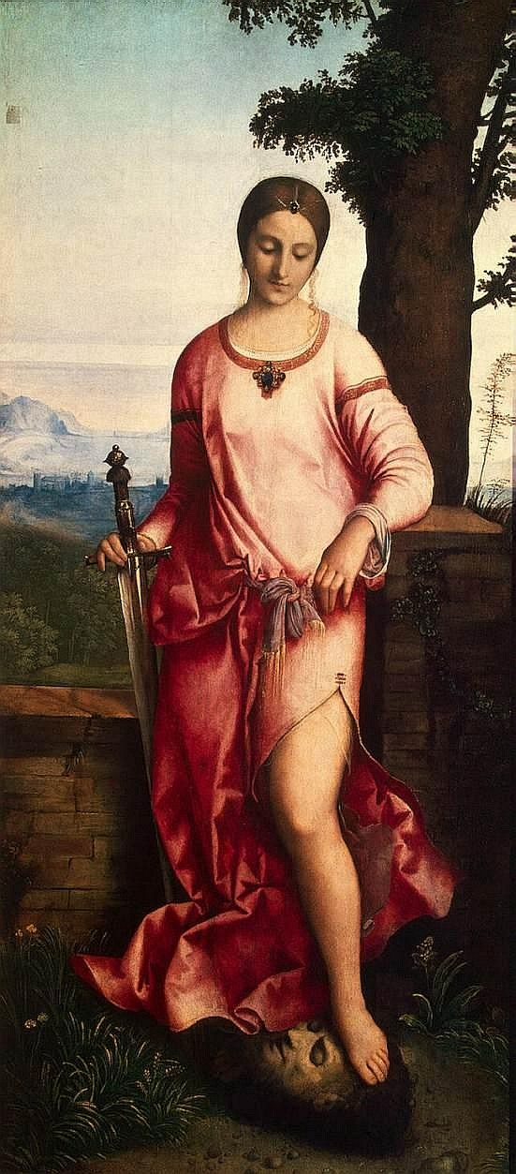

№2 Тициан «Мадонна с младенцем» («Цыганская Мадонна») 1512
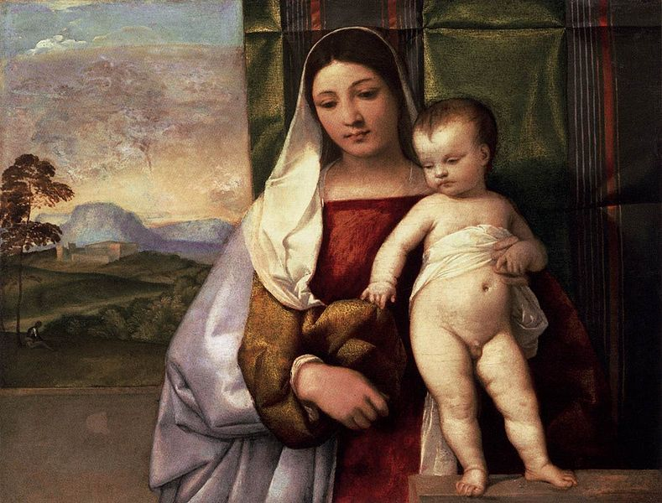
№3 Тициан «Даная» 1546
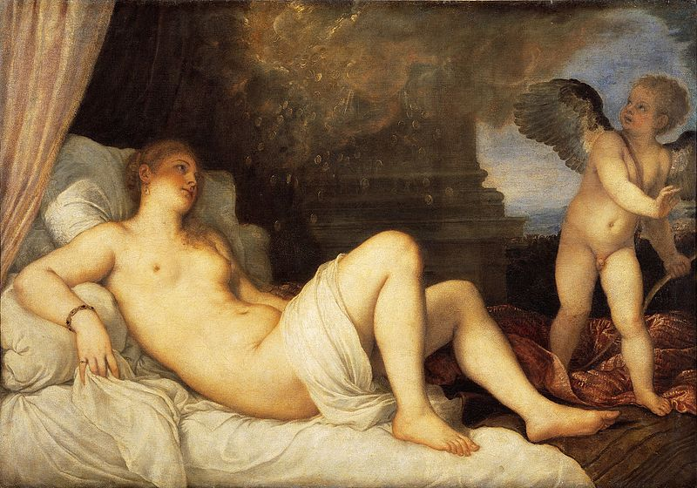
№4 Тициан «Несение креста» 1565
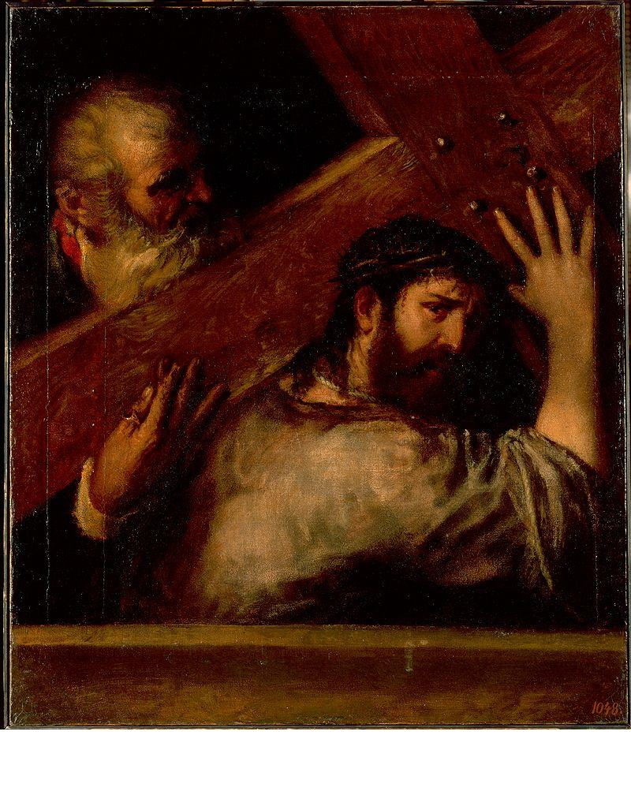
№5 Леонардо да Винчи «Мадонна Литта» 1490—1491
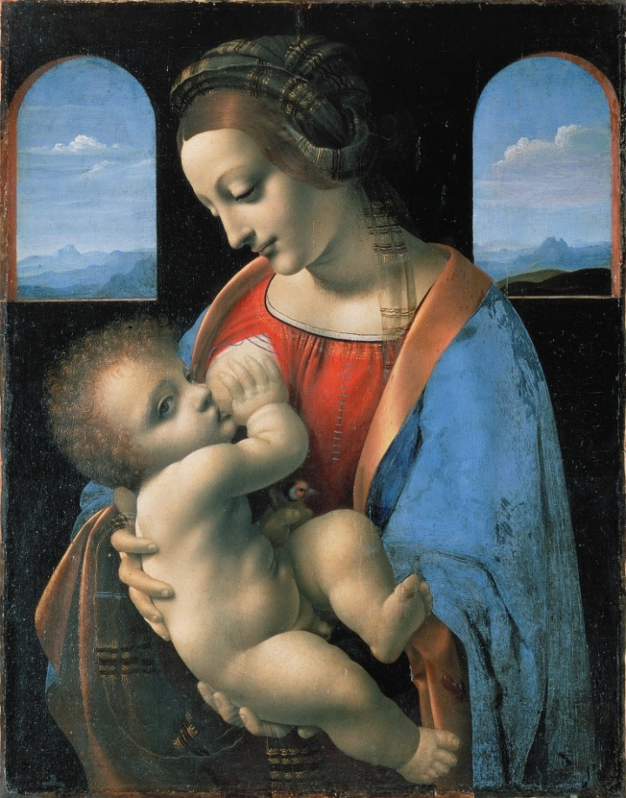
№6 Рафаэль «Мадонна Конестабиле» 1502—1504
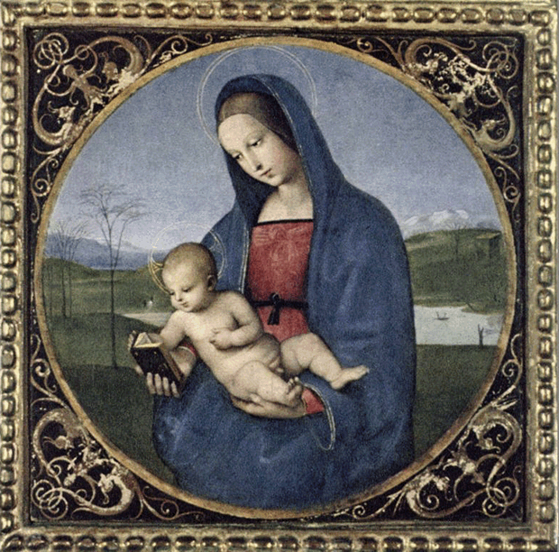

№7 Эль Греко «Портрет Фрая Хортестино Феликса Паравичино» 1609
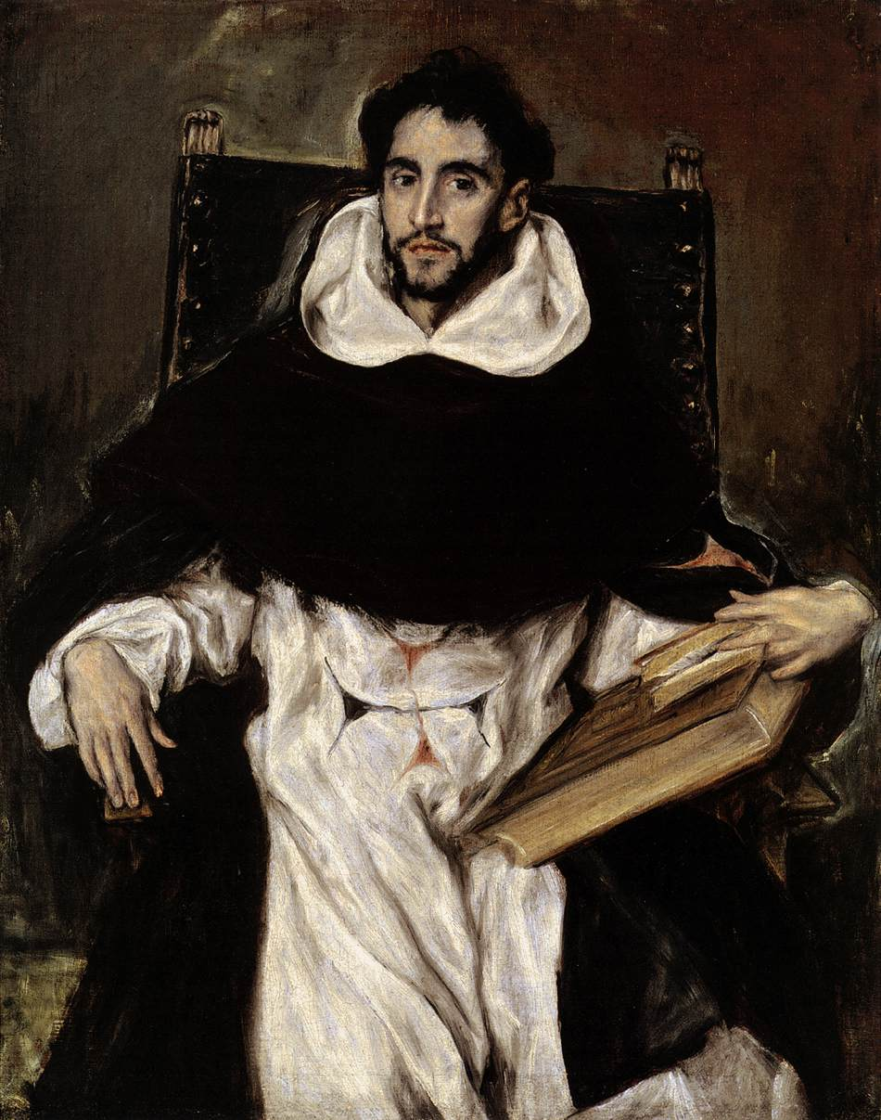
№8 Эль Греко «Мальчик раздувает уголёк чтобы зажечь свечу» 1570
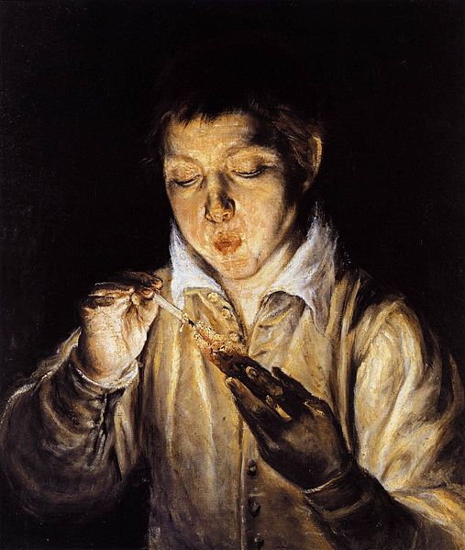
№9 Ван Гог «Едоки картофеля» 1885
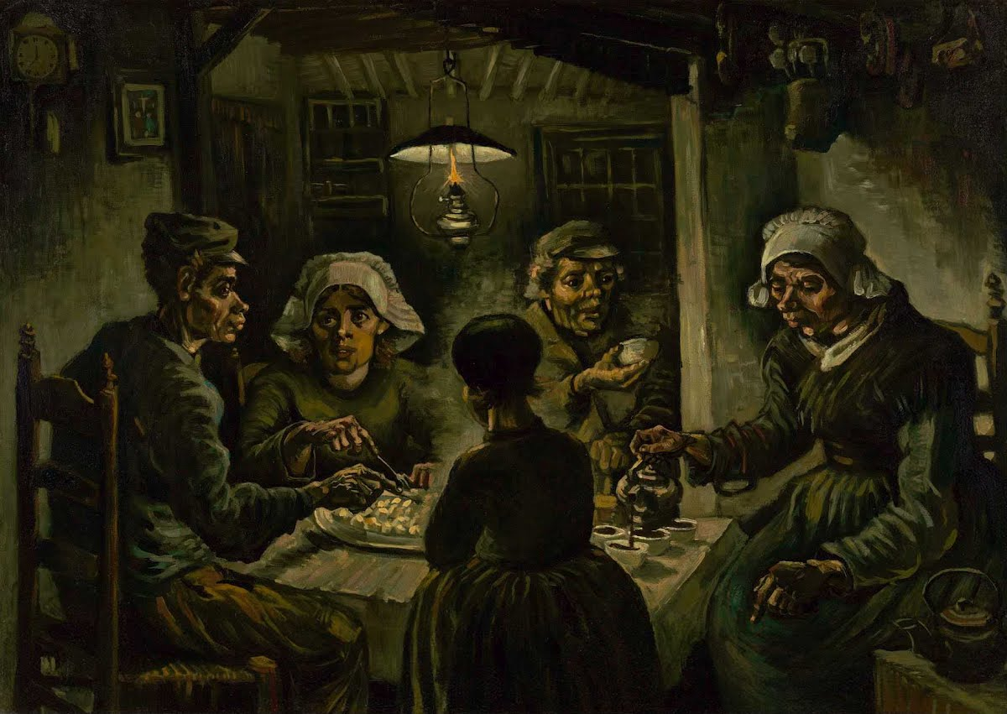
№10 Ван Гог «Автопортрет в серой фетровой шляпе» 1887-1888
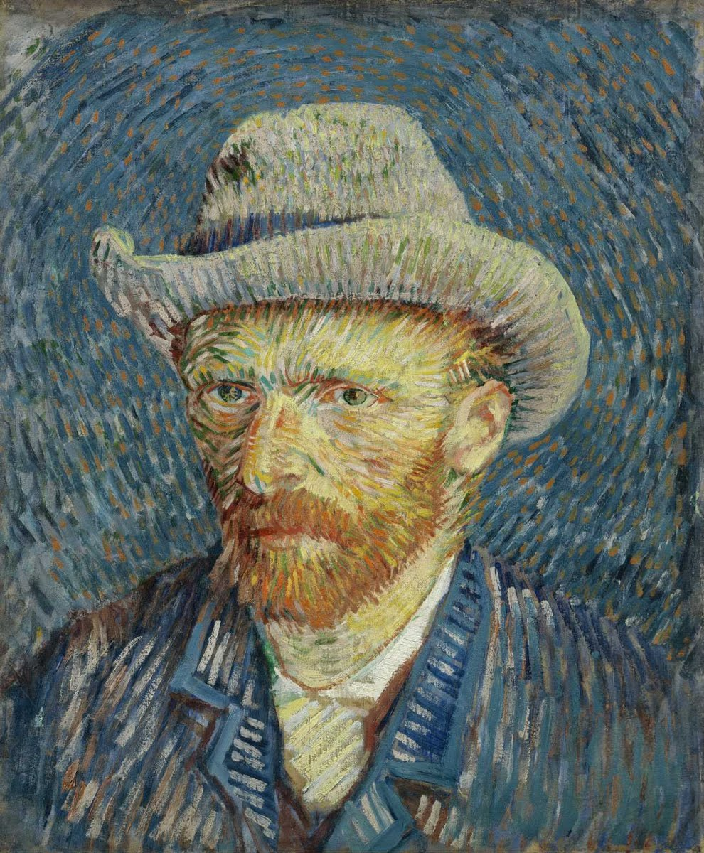

№11 Ван Гог «Звёздная ночь» 1889
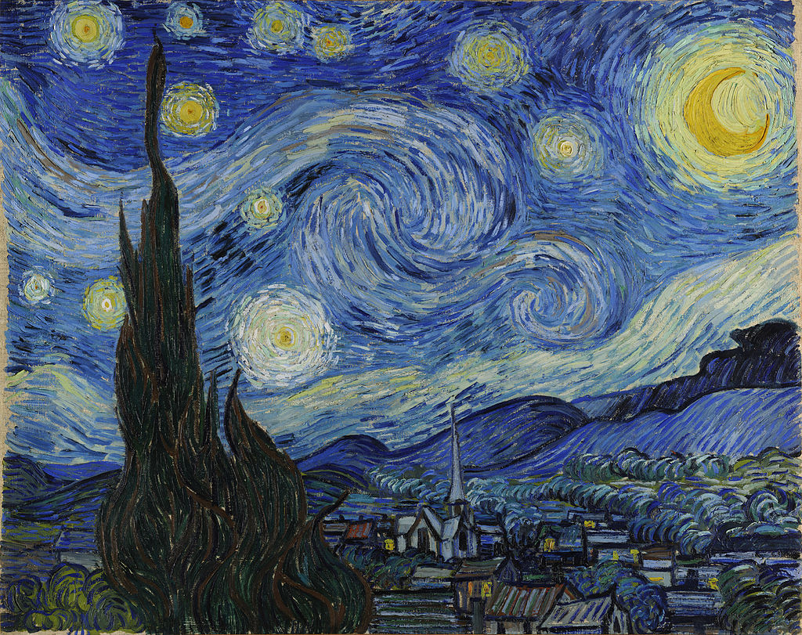
№12 Ван Гог «Подсолнухи» 1888
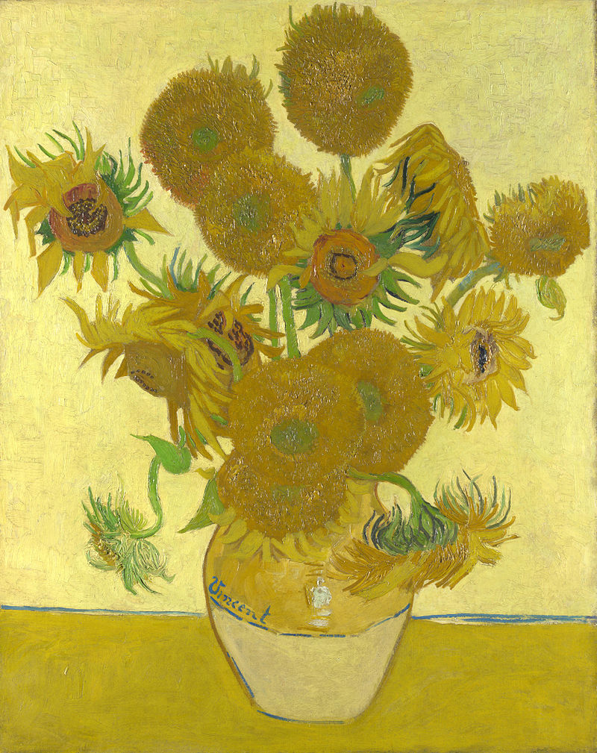
Приложение №13 Клод Моне «Руанский собор» 1890
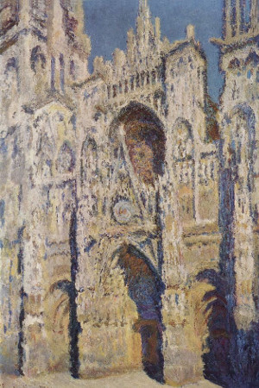
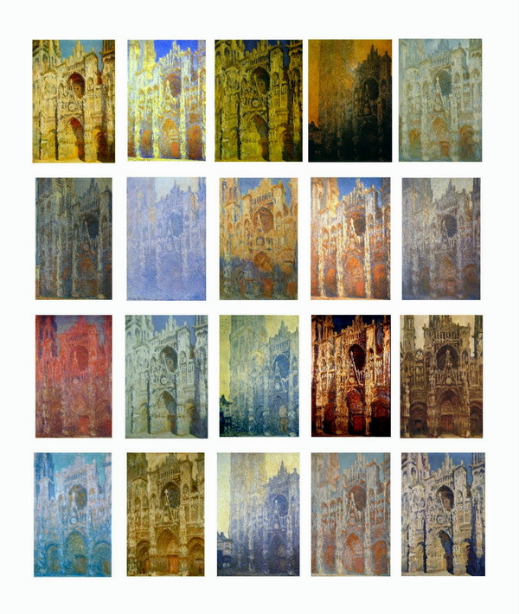
Приложение №14 Жорж Брак «Ария Баха» 1913 г.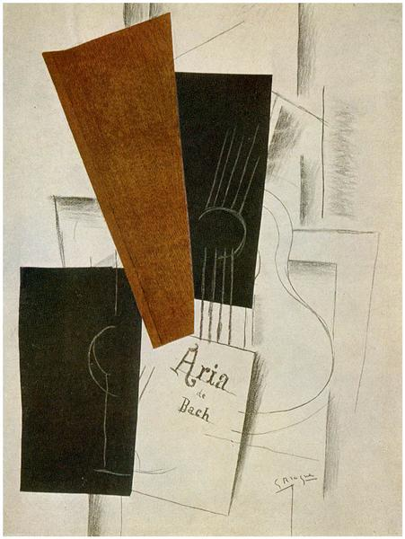

№15 Этюд яблок в технике «Гризайль»
